Viernes
01
de Octubre

Sexto de Primaria
Matemáticas

Números fraccionarios 3

Aprendizaje esperado: Lectura, escritura y comparación de números naturales, fraccionarios y decimales. Explicitación de los criterios de comparación.

Énfasis: Escribir, comparar y ordenar fracciones.

¿Qué vamos a aprender?

Aprenderás a escribir, comparar y ordenar fracciones, a través de la lectura, la escritura y la comparación de números naturales, fraccionarios y decimales.

Revisarás el libro de texto Desafíos matemáticos de 6º donde se explica el tema a partir de la página 12

https://libros.conaliteg.gob.mx/20/P6DMA.htm#page/12

¿Qué hacemos?

Terminarás de resolver el Desafío 3 “Carreras de robot”.

Te invitamos a que abras tu libro de Desafíos matemáticos para sexto grado en la página 12 y recuerda que el propósito de este desafío es que escribas, órdenes y compares números fraccionarios.

Observa el tablero, es probable que tu hayas obtenido las siguientes respuestas de los casos que se presentan a continuación:

- En el caso del Robot C, llegar a la casilla cuatro con dos saltos: cada salto mide 2 unidades.
- En el caso del Robot G, llegar a la casilla diez con cinco saltos: cada salto mide 2 unidades.
- Para el caso del Robot I, avanzar hasta la casilla siete con siete saltos: cada salto corresponde a 1 unidad.

Registra estas medidas en tu libro o cuaderno.

Los resultados obtenidos en la sesión anterior se muestran en la siguiente lista:

Robot A: $2\frac{2}{3}$ unidades
Robot B: $2\frac{2}{5}$ unidades
Robot C: 2 unidades
Robot E: 3 unidades
Robot G: 2 unidades
Robot I: 1 unidad

Ahora, sólo falta determinar la longitud de los saltos de los Robots D, F y H, observa los siguientes datos:

Robot D llegó a 7 unidades con 4 saltos.
Robot F llegó a 13 unidades con 8 saltos.
Robot H llegó a 4 unidades con 5 saltos.

Realiza tus cálculos.
Robot A: $2\frac{2}{3}$ unidades
Robot B: $2\frac{2}{5}$unidades
Robot C: 2 unidades
Robot D: $1\frac{3}{4}$ unidades
Robot E: 3 unidades
Robot F: $1\frac{5}{8}$ unidades
Robot G: 2 unidades
Robot H: $\frac{4}{5}$ unidades
Robot I: 1 Unidad

Compara las fracciones y ordénalas de mayor a menor en tu cuaderno.

Si ordenaste correctamente las fracciones, la tabla debe quedar de la siguiente manera:

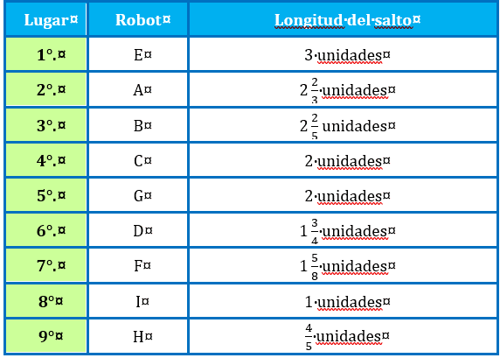

Contesta las preguntas que se formulan a continuación:

- ¿Qué robot ganó la carrera? _______________________
- ¿Qué robot ocupó el segundo sitio? ____________ ¿Y el tercero? ___________
- ¿Qué robot ocupó el último lugar? ____________________

Recuerda que los números mayores a la unidad o entero se llaman “Fracciones mixtas”, y las fracciones menores a la unidad se denominan “Fracciones propias”.

Ejemplo:

3 ¼ mixta 3/3 un entero ¾ propia.
El Reto de Hoy:

Septiembre es el mes en el que conmemoramos el inicio de la Independencia de México. ¿Qué fracción del año es septiembre?

1 año = 1 unidad

Si en tu casa hay otros libros relacionados con el tema, consúltalos, así podrás saber más, si no cuentas con estos materiales no te preocupes. En cualquier caso, platica con tu familia sobre lo que aprendiste, seguro les parecerá interesante.

¡Buen trabajo!

Gracias por tu esfuerzo.

Para saber más:

Consulta los libros de texto en la siguiente liga.
https://www.conaliteg.sep.gob.mx/primaria.html

